家庭经济困难学生认定学生申请操作流程
1.登录学生教育管理平台（https://xg.cupk.edu.cn/Sys/SystemForm/main.htm），输入用户名和密码（用户名为学号，初始密码为身份证号后六位）；
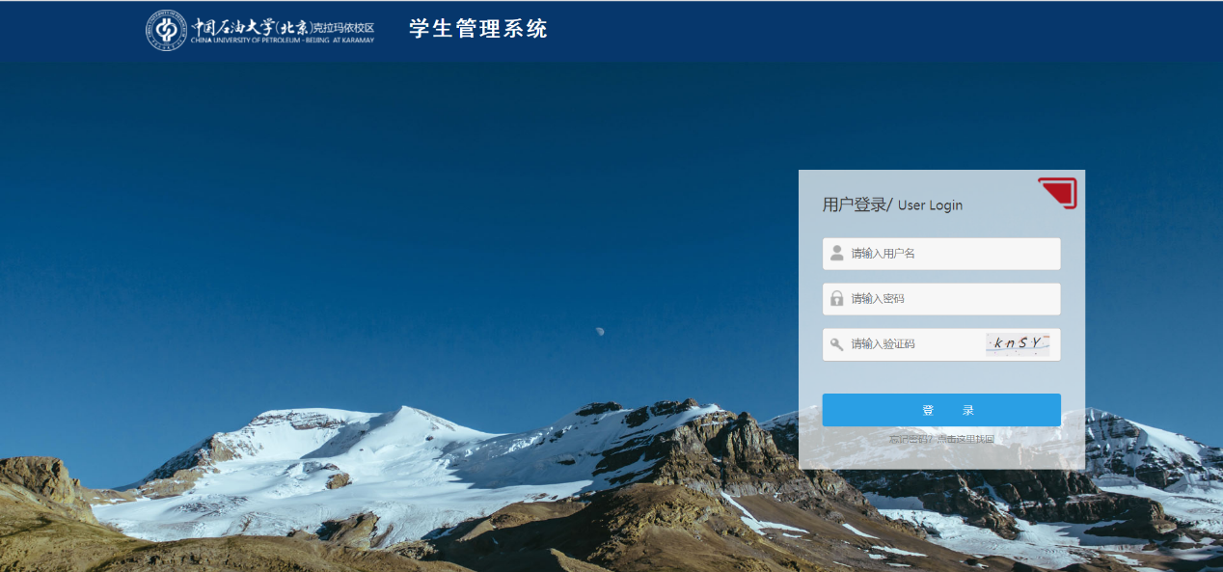
2.在系统菜单下选择“家庭经济困难申请”；
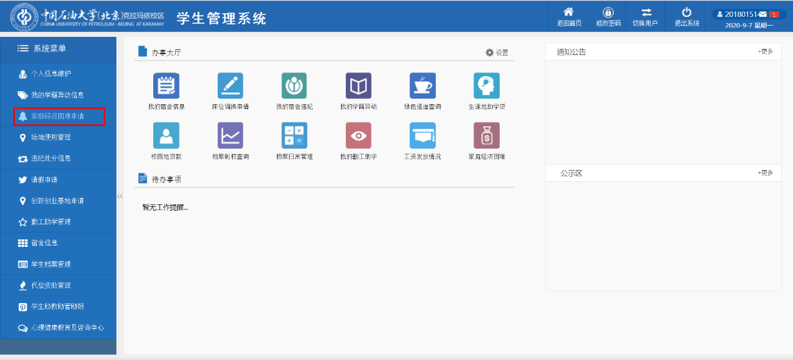
3.点击“家庭困难申请”之后进入此界面，可在“学生申请资料下载”处下载相关参考材料；
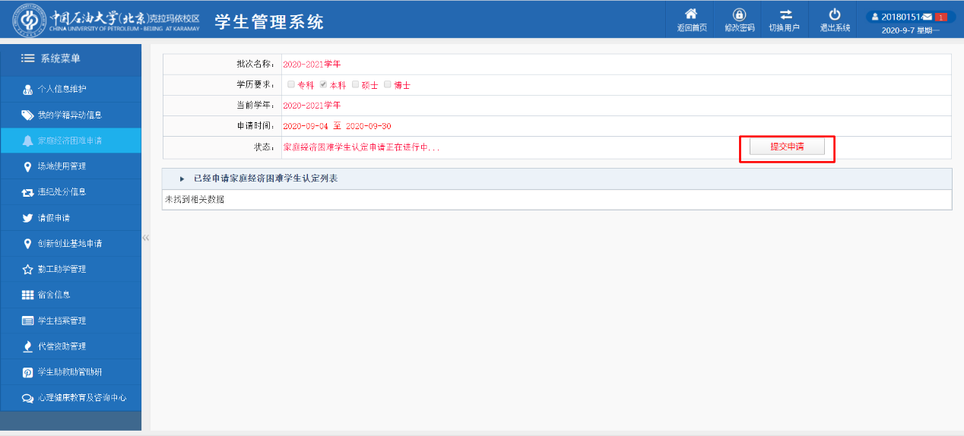
4.点击提交申请后进入诚信承诺；
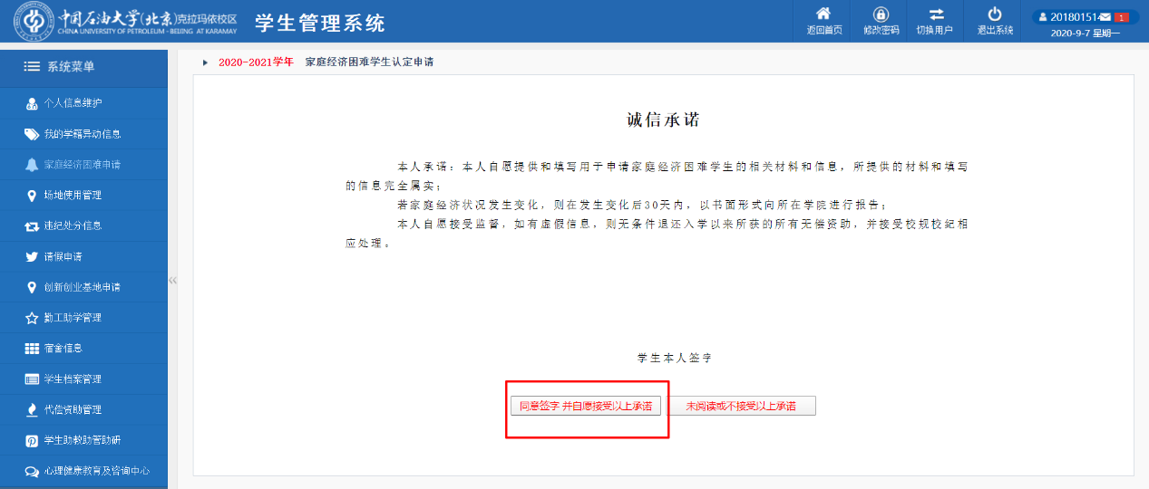
5.点击同意之后进入申请界面后点击“我已阅读 并自觉接受以上条款”按钮进行家庭经济困难认定申请；
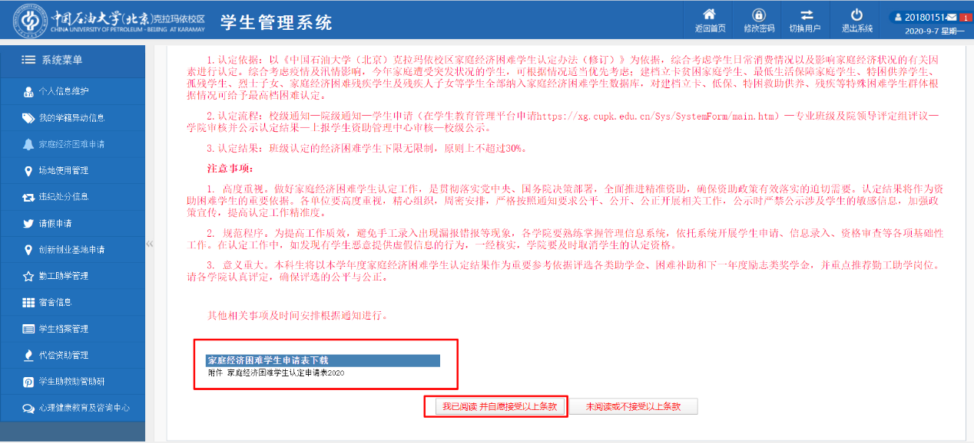
6.在申请界面按照个人实际填写个人信息，点击提交申请，相关申请表格可在填报信息完成后点击“打印”生成，请确保应填尽填。
